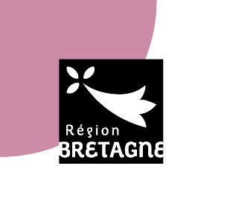
Questionnaire de valorisation
Restauration – Valorisation du patrimoine navigant public

Les réponses pourront être transmises sur une feuille annexe et les documents attestant des démarches de valorisation sont à rattacher à votre dossier de demande de subvention en ligne.

Ce questionnaire participe à déterminer le taux d’intervention régional, en évaluant votre mobilisation et le degré de valorisation du navire concerné.

Nom du navire concerné : Cliquez ou appuyez ici pour entrer du texte.

Propriétaire : Cliquez ou appuyez ici pour entrer du texte.

La valorisation avant les travaux
1. Le navire adhère-t-il à la démarche « Voiliers de Bretagne » ?
Cliquez ou appuyez ici pour entrer du texte.

2. A quai, la présence du navire est-elle signalée par un panneau ou une flamme ?
Cliquez ou appuyez ici pour entrer du texte.

3. Quels types d’animations sont proposées (préciser la nature et la fréquence) :
☐ Visites à quai :

Cliquez ou appuyez ici pour entrer du texte.

☐ Sorties en mer :

Cliquez ou appuyez ici pour entrer du texte.

☐ Animations diverses :

Cliquez ou appuyez ici pour entrer du texte.

4. Quels sont les publics visés par les animations ?
Cliquez ou appuyez ici pour entrer du texte.

5. Existe-t-il des partenariats avec une ou plusieurs structures (associations, centres sociaux, centres nautiques, entreprises, établissements scolaires…) ? Si oui, lesquelles ?
Cliquez ou appuyez ici pour entrer du texte.

6. Quelle communication est réalisée pour faire connaître les actions de valorisation (affichage en capitainerie, flyers, affiches, presse, site internet, bulletin municipal, réseaux sociaux…) ?
Cliquez ou appuyez ici pour entrer du texte.

7. Le navire prend-il part aux événements suivants ?
☐ Fêtes maritimes (préciser lesquelles)
Cliquez ou appuyez ici pour entrer du texte.

☐ Journées européennes du patrimoine
Cliquez ou appuyez ici pour entrer du texte.

☐ Autres (préciser)
Cliquez ou appuyez ici pour entrer du texte.

8. Souhaitez-vous faire part d’autres initiatives de valorisation ?
Cliquez ou appuyez ici pour entrer du texte.

La communication pendant les travaux
9. Quelle communication est adoptée pendant les travaux (site internet de la commune, visite de chantier, rencontre avec des artisans, lancement d’une souscription …) ?
Cliquez ou appuyez ici pour entrer du texte.

Le projet de valorisation après les travaux
10. La valorisation du navire va-t-elle évoluer dans les années à venir ? Envisagez-vous d’y associer d’autres acteurs locaux (habitants, scolaires, commerçants…) ?
Cliquez ou appuyez ici pour entrer du texte.

Date, nom et prénom du représentant légal de la collectivité,

